Объединенная методика расчета функциональных параметров работы аэростатно-канатных систем
Л.И.Морозов
Тихоокеанский государственный университет
Аннотация: В статье разработана методика расчета основных характеристик работы аэростатно-канатной системы. Контроль значений этих характеристик необходим для правильного проектирования и безопасной эксплуатации АКС.
Ключевые слова: аэростат, колебания, грузоподъемность, сила натяжения, длина пролета, провис каната, ветровой поток, угол подъема, скорость перемещения каретки, число Рейнольдса.

В настоящее время ведется работа по внедрению аэростатно-канатных систем (АКС) в лесозаготовительную промышленность. При выборе АКС главной характеристикой является грузоподъемность аэростата, вместе с расстоянием трелевки и скоростью перемещения определяющая производительность системы. В проектировании проблему выбора канатов и трансмиссии решают с использованием коэффициента запаса, что ведет к неоправданным материало- и энергоемкости трелевки. Расчет динамических процессов в системе позволит избежать излишнего увеличения диаметра несущего каната и производить рациональное расходование энергии на трелевку древесины.
Исследования в области АКС были направлены на изучение каких-либо характеристик в отдельности, т.е. изучались параметры различных видов лебедок [1,2], влияние формы аэростата на его аэродинамические качества [3,4], влияние ветра на тросовую оснастку [5,6]. Результатом этих исследований было изобретение новых конструкций аэростатов, лебедок и канатоблочных систем. Однако, для глубокого анализа работы АКС необходимо рассматривать процесс её функционирования в целом, учитывая все важные характеристики. [7-11,13]
Целью исследования является разработка объединенной методики расчета параметров работы АКС.
Для этого рассмотрим схему аэростатно-канатного спуска (Рис. 1). При теоретическом моделировании воспользуемся следующими допущениями – принимаем канат нерастяжимым, опоры – абсолютно жесткими; деформации аэростата при движении отсутствуют.
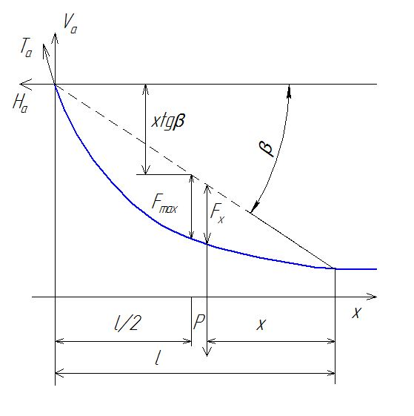
Рис.1 Расчетная схема канатной системы
Где: $l$- длина пролета, $l=\text{150}м$;
$V_{в}$ - скорость ветра, $V_{в}=5м/c$;
$V_{к}$ - скорость перемещения грузовой каретки, $V_{к}=3м/c$;
$β$ - угол подъема, $β={\text{20}}^{0}$;
$m$- масса груза, $m=\text{600}\text{кг}$;
$α_{в}$- угол воздействия ветра на аэростат, $α_{в}={\text{20}}^{0}$.
При расчетах будем считать ветер встречным.
Необходимо определить:
$d$ – диаметр каната (мм);
$ω$ – частоту колебаний (Гц);
$f$ – величину провиса каната (м);
$T$ – силу натяжения каната (Н);
$F_{\text{сопр}}$ – силу сопротивления от ветрового потока (Н).
Одной из важных характеристик работы АКС является монтажное натяжение – растягивающее усилие, необходимое для монтажа каната в пролете. Оно определяется при отсутствии грузовой каретки в пролете.[10]
$T_{0}=\frac{\text{ql}}{8γ\text{cos}β}\sqrt{1+(\text{tg}β+4γ)^{2}}$ (1)
где $T_{0}$- монтажное натяжение;
$q$ – погонный вес каната (кг/100м);
$γ−{f_{\text{max}}}/l$– относительное провисание каната;
Уравнение кривой провисания несущего каната имеет вид[10]
$y(x)=\text{xtg}β+f_{x}$ (2)
где $x,y$– координаты точки кривой;
$β$ – угол наклона хорды пролета;
$f_{x}$ – провисание каната в точке х. Определяем провисание в точке х по формуле [10]:
$f_{x}=4\frac{x}{l}(1−\frac{x}{l})f_{\text{max}}$ (3)
где $l$ – длина пролета;
$f_{\text{max}}$ – наибольшее провисание каната в пролете;
$x=1/2$ (посередине).
Формула (3) описывает нагружение каната собственным весом, для описания нагружения кареткой (абстрактно – грузом) вводим поперечный коэффициент R. [10]
$R=\frac{1}{\sqrt{1−(1−ε^{2})τ^{2}}}$ (4)
где $ε={T_{0}}/{T_{m}}$ – отношение монтажного и срединного натяжения;
$τ=1−\frac{2x}{l}$– коэффициент, учитывающий положение груза в пролете;
Коэффициент τ зависит от соотношения распределенных и сосредоточенных нагрузок и определяется отношением натяжения каната в точке с координатой x=х($T_{x}$) к натяжению в середине пролета $T_{m}$ - максимальное натяжение, которое можно разложить на составляющие:
$V_{m}$-вертикальную
$H_{m}$-горизонтальную
$T_{m}=\sqrt{V_{m}^{2}+H_{m}^{2}}$ (5)
В свою очередь, вертикальную составляющую $V_{m}$ можно представить в виде [10]
$V_{m}=H_{m}\text{tg}β\frac{\text{ql}}{2\text{cos}β}+\frac{P}{2}$ (6)
Для правильного выбора диаметра несущего каната необходимо пользоваться в расчетах максимальными нагрузками, в данном случае они являются наибольшими в случае срединного натяжения, при этом R = 1, поэтому получаем зависимость [10]
$H_{m}=\frac{\sqrt{(\text{ql}+2P\text{cos}β)^{2}+4γ\text{sin}2β(\text{ql}+2P\text{cos}β)(\text{ql}+2P\text{cos}β)+\text{16}γ^{2}{\text{cos}}^{2}β(\text{ql}+2P\text{cos}β)}}{8γ{\text{cos}}^{2}β}$ (7)
Исходя из выше сказанного, произведем расчеты, внося данные начальных условий. Принимаем $d=\text{20}\text{мм}$, для данного каната максимальная нагрузка $Р_{\text{max}}=\text{8120}\text{кг}$, $q=\text{19}\text{.}8{\text{кг}}/{\text{100}}м$, провис каната принят $f_{\text{max}}=5м$, $T_{0}=\text{132}\text{.}\text{35}\text{кг}$
$$T_{m}=\text{5033}\text{.}3\text{кг}$$
Далее произведем расчет колебаний системы.
Колебания каната определяются соотношением [11]
$ν=\frac{1}{\text{ld}}\sqrt{\frac{F}{\text{πρ}}}$ (8)
в случае максимального натяжения (положение груза в середине пролета)
$ν=\text{26}\text{.}1\text{Гц}$.
Мощность двигателя привода в случае использования магистрали, состоящей из нескольких пролетов, необходимо выбирать, исходя из:
а) Запаса мощности на преодоление сопротивления движению (включая ветровую нагрузку, динамические факторы перемещения пачки лесоматериалов, возможную перегрузку системы ввиду неправильной эксплуатации);
б) Возможности увеличения протяженности магистрали и/или переме-
щения начального и конечного пункта транспортировки.
Таким образом, запас мощности энергетической установки необходим не только для возможности удлинения канатной магистрали, но и для комфортной и динамичной работы системы. Целесообразно использование двигателей с отключаемыми цилиндрами для экономии топлива при небольших нагрузках.
Важным фактором эксплуатации АКС является сила сопротивления воздуха. Она складывается из:
- Сопротивления воздуха от собственного движения аэростата
- Действия ветра на движущуюся систему
Рассмотрим два случая действия ветра: 1) встречный 2) попутный последовательно:
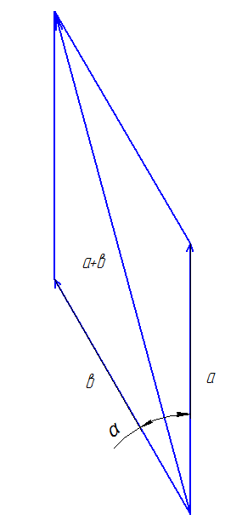
Рис.2 Случай встречного ветра
где: а – вектор сопротивления от собственного движения каретки, b – вектор действия ветрового потока, α – угол воздействия ветра.
Согласно теореме косинусов, большая диагональ полученного силового параллелограмма находится по формуле
$D=\sqrt{a^{2}+b^{2}+2\text{ab}\text{cos}α_{в}}$ (9)
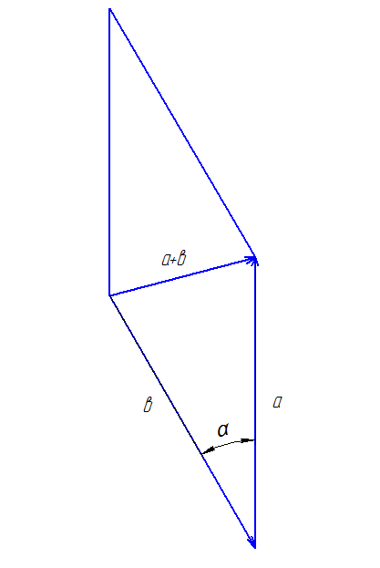
Рис.3 Случай попутного ветра
Меньшая диагональ данного силового параллелограмма находится по формуле
$d=\sqrt{a^{2}+b^{2}−2\text{ab}\text{cos}α_{в}}$ (10)
где: α_{в}-угол воздействия (в случае, если $α≻{\text{90}}^{0}$ $α_{в}={\text{180}}^{0}−α$)
Для определения модуля и направления результирующей силы необходимо найти сумму векторов действующих сил. Таким образом, чтобы получить полное уравнение движения груза (каретки), нужно рассмотреть сумму вектора движения (тяги), вектора сопротивления воздушной среды и вектора результирующего грузового воздействия, направленного, в зависимости от вида АКС, вверх или вниз.[9,10]
Силу сопротивления воздуха определяем по формуле[14]
$F_{\text{сопр}}=\frac{1}{2}C_{D}ρ_{\text{возд}}V_{\text{рез}}^{2}{πr}^{2}$ (11)
где : $C_{D}$- коэффициент сопротивления системы, зависящий от числа Рейнольдса, формы и размера оболочки, $ρ_{\text{возд}}$ - плотность воздуха, r – радиус оболочки, $V_{\text{рез}}$-результирующая скорость потока, находящаяся аналогично с результирующей силой сопротивления, для приведенных начальных данных $V_{\text{рез}}=7\text{.}\text{87}м/c$
Диаметр оболочки вычисляется по формуле [12]
$d=1\text{.}\text{2408}\sqrt[3]{\frac{m}{0\text{.}6⋅p_{\text{гел}}^{м^{3}}}}$ (12)
$ρ_{\text{гел}}=0\text{.}\text{179}\frac{\text{кг}}{м^{3}}$, $ρ_{\text{возд}}=1\text{.}\text{225}\frac{\text{кг}}{м^{3}}$, $p_{\text{гел}}^{м^{3}}$ -подъемная сила 1 м³ гелия. $p_{\text{гел}}^{м^{3}}$ = $ρ_{\text{возд}}$- $ρ_{\text{гел}}$, $p_{\text{гел}}^{м^{3}}=1\text{.}\text{046}\frac{\text{кг}}{м^{3}}$, $d=\text{12}\text{.}\text{22}м$
Для определения $C_{D}$ вычисляем R_{e} [12]
$R_{e}=\frac{ρ_{\text{возд}}V_{\text{рез}}^{2}}{{{μV}_{\text{рез}}}/L}$ (13)
где : $μ$ - динамическая вязкость среды ($μ=\text{18}\text{.}5⋅{\text{10}}^{−6}\text{Па}⋅с$)
L – характеристический размер $L=d=\text{12}\text{.}\text{22}м$)
Подставляя значения в формулу (13), получим $\text{Re=3}\text{.}\text{98}⋅{\text{10}}^{5}$
Для этого значения числа Рейнольдса $C_{D}=$0.6, как следует из работы Джонатана Миллера [14]
Следовательно, $F_{\text{сопр}}=\text{1356}H$
Как видно из расчетов, для точного определения силы натяжения каната в числе многих параметров необходимо учитывать фактор распределения нагрузок, а для определения силы сопротивления движению аэростата нужно учитывать характеристики среды, в которой происходит движение, в частности, критерий Рейнольдса.
Таким образом, получена обобщенная методика расчета параметров работы АКС с аэростатом круглой формы, полезная при конструировании этих систем. Автором статьи ведется работа над практической проверкой вышеизложенной методики, которая в ближайшее время будет дополнена экспериментальными данными.[15]

Литература
- Bell J.L.Aerial load lifting and transporting method and system, №3807577, patented 30.04.1974, Oregon
- Kindling P.K.V-shaped configuration of tethered balloons, № 5465776, patented 06.10.1964, Claims.
- Walters V. Shiftable tale-block logging skyline. , № 6145679, patented 14.11.2000. Colorado.
4. Rock W.H. Kite logging, №3326392, patented 20.06.1967, Portland
5. Морозов Л.И. Анализ существующих разработок в области аэростатических систем. «Ученые заметки ТОГУ» 2015, Том 6, № 2, С. 140 – 143
6. Forces in a Cable-Restrained Balloon System/ Jack M.Angevine, David W.
1970, Colorado, 132 p.
7. Balloon logging systems. Phase 1 – Analytical study. // Goodyear Aerospace Corporation.1964.-180 p.
8. Абузов А.В. Основные технологические направления по освоению горных лесов Дальневосточного региона // Вестник ТОГУ. 2013. №3(30). С. 92–100.
9. Skyhook: balloon logging system. –Skyhook Enterprises Ltd. 1993. – 55 p.
10. Куропятник А. С.Уточнение к моделированию кривой провисания несущего каната маятниковой подвесной дороги. Днепропетровск, 2007. 23 c
11.Прочность, устойчивость, колебания. Справочник в 3т. Т. 1 / Под общ. ред. Биргера И. А., Пановко Я. Г. – М.: Машиностроение, 1968. – 831 с.
12. Бойко Ю.С. Воздухоплавание: привязное, свободное, управляемое. - М.:МГУП,2001.-462с.
13. Абузов А.В., Казаков Н.В., Иванов В.И. Теория динамических напряжений, возникающих в верхней подвеске аэростатно-канатной системы // Инженерный вестник Дона, 2014, №3 URL: ivdon.ru/ru/magazine/archive/n3y2014/2493
14. The Design of Robust Helium Aerostats/Jonathan 1. Miller.2005.43 p
15. И.Р. Шегельман. Исследование направлений модернизации технологий и техники лесозаготовок // Инженерный вестник Дона, 2012, №2 URL: ivdon.ru/ru/magazine/archive/n2y2012/866

References
1. Bell J.L. Aerial load lifting and transporting method and system. №3807577, patented 30.04.1974, Oregon.
2. Kindling P.K.V-shaped configuration of tethered balloons. № 5465776, patented 06.10.1964, Claims.
3. Walters V. Shiftable tale-block logging skyline. № 6145679, patented 14.11.2000. Colorado
4. Rock W.H. Kite logging. №3326392, patented 20.06.1967, Portland
5. Morozov. L.I. «Uchenyie zametki TOGU» 2015, Tom 6, № 2, p. 140-143
6. Jack M. Angevine, David W.Forces in a Cable-Restrained Balloon System.
1970, Colorado.132p
7. Balloon logging systems. Phase 1. Analytical study. Goodyear Aerospace Corporation. 1964. 180 p.
8. Abuzov A.V. Vestnik TOGU. 2013. №3 (30). p. 92-100.
9. Skyhook: balloon logging system. Skyhook Enterprises Ltd. 1993. 55 p.
10. Kuropyatnik A. S. Utochnenie k modelirovaniyu krivoy provisaniya nesuschego kanata mayatnikovoy podvesnoy dorogi. [Clarification to modeling sagging curve of the cable pendulum monorail] Dnepropetrovsk, 2007. 23p.
11. Prochnost, ustoychivost, kolebaniya. [Strength, stability, fluctuations]. Spravochnik v 3t. T. 1. Pod obsch. red. Birgera I. A., Panovko YA. G. M.: Mashinostroenie, 1968. 831 p.
12. Boyko Y.S. Vozduhoplavanie: privyaznoe, svobodnoe, upravlyaemoe. [Aeronautics: tethered, free, manageable] M.: MGUP, 2001.462p.
13. Abuzov A.V., Kazakov N.V., Ivanov V.I. Inženernyj vestnik Dona (Rus), 2014, №3 URL: ivdon.ru/ru/magazine/archive/n3y2014/2493
14. The Design of Robust Helium Aerostats. Jonathan 1. Miller. 2005. 43p
15. I.R. Shegelman. Inženernyj vestnik Dona (Rus), 2012, №2. URL: ivdon.ru/ru/magazine/archive/n2y2012/866

